Всероссийский марафон «В гостях у сказки. Сказки А. С. Пушкина»
Ответы
(для учащихся 3-4 классов)

№ | Вопрос |  | Ответ
1 | Расшифруйте героя одной из сказок А. С. Пушкина.  В ответе введите только одно слово. | 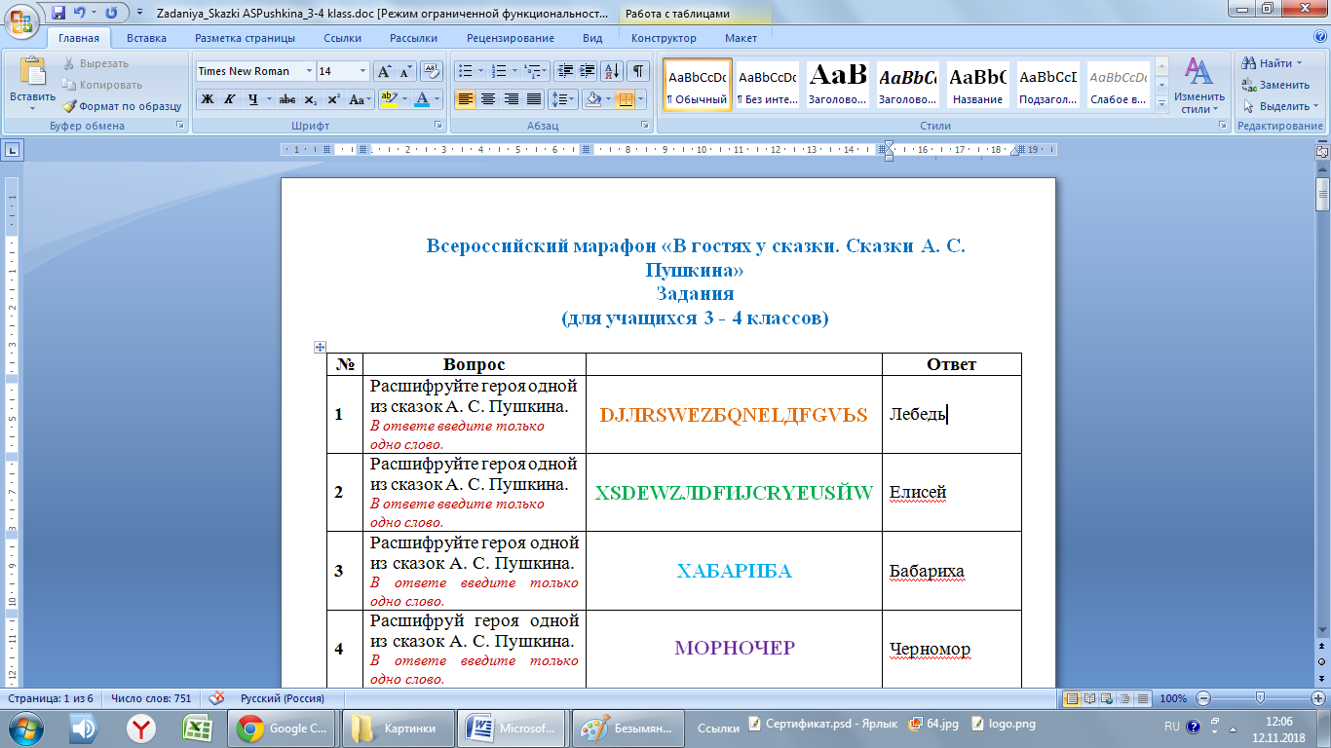 | Лебедь
2 | Расшифруйте героя одной из сказок А. С. Пушкина.  В ответе введите только одно слово. |  | Елисей
3 | Расшифруйте героя одной из сказок А. С. Пушкина.  В ответе введите только одно слово. |  | Бабариха
4 | Расшифруй героя одной из сказок А. С. Пушкина.  В ответе введите только одно слово. |  | Черномор
5 | Как звали царя в «Сказке о золотом петушке?  В ответе введите только одно слово. |  | Дадон
6 | Как назывался остров, на котором правил князь Гвидон, сын царя Салтана?  В ответе введите только одно слово. | 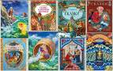 | Буян
7 | «И жених сыскался ей –  Королевич ...»  Как звали жениха молодой царевны в «Сказке о мертвой царевне и о семи богатырях»?  В ответе введите только одно слово. |  | Елисей
8 | Узнайте сказку по картинке.  - Сказка о золотом петушке;  - Сказка о мертвой царевне и о семи богатырях;  - Сказка о золотой рыбке;  - Сказка о попе и о работнике его Балде;  - Руслан и Людмила.  В ответе введите только номер выбранного ответа. | 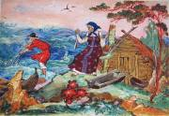 | 3
9 | Узнайте сказку по картинке.  - Сказка о золотом петушке;  - Сказка о мертвой царевне и о семи богатырях;  - Сказка о золотой рыбке;  - Сказка о попе и о работнике его Балде;  - Руслан и Людмила.  В ответе введите только номер выбранного ответа. | 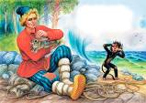 | 4 (или 9 (опечатка в номере ответа))
10 | «Буду служить тебе славно,  Усердно и очень исправно,  В год за … щелка тебе по лбу,  Есть же мне давай вареную полбу»  За сколько щелков нанялся Балда в услужение к попу?  В ответе введите только одно число. | 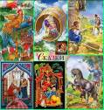 | 3
11 | «Пустились бесенок и … :  Бесенок по берегу морскому,  А … в лесок до дому».  С кем наперегонки бегал бесёнок вокруг моря из «Сказки о попе и работнике его Балде»?  В ответе введите только одно слово. |  | Зайка
12 | «Смилуйся государыня рыбка,  Разбранила меня моя старуха,  Не дает мне старику покою:  Надобно ей новое …;  Наше-то совсем раскололось»  Что же попросила старуха в первый раз у золотой рыбки?  В ответе введите только одно слово. |  | Корыто
13 | «Ей в приданое дано  Было … одно;  Свойство … имело:  Говорить оно умело».  Что же было дано в приданое царице?  В ответе введите только одно слово. |  | Зеркальце  (Зеркало)
14 | «Благодарствую, - сказала. –  Бог тебя благослови;  Вот за то тебе, лови!»  И к царевне наливное,  Молодое, золотое,  Прямо … летит»  Что дала Чернавка царевне?  В ответе введите только одно слово. |  | Яблочко
15 | «... песенки поет  Да орешки все грызет».  Кто же пел песенки и грыз орешки в одной из сказок А. С. Пушкина?  В ответе введите только одно слово. |  | Белка
16 | «Вот мудрец перед Дадоном  Стал и вынул из мешка  Золотого …»  Какую птицу приобрел царь Дадон, чтобы спасаться от врага?  В ответе введите только одно слово. |  | Петушка
17 | Из какой сказки А.С.Пушкина эти строки:  «Ветер, ветер! Ты могуч,  Ты гоняешь стаи туч.  Ты волнуешь сине море,  Всюду веешь на просторе,  Не боишься никого.  Кроме Бога одного».  - Сказка о золотом петушке;  - Сказка о мертвой царевне и о семи богатырях;  - Сказка о золотой рыбке.  В ответе введите только номер выбранного ответа. |  | 2
18 | В какого из этих насекомых не превращался князь Гвидон?  - В комара  - В муху  - В осу  - В шмеля  В ответе введите только номер выбранного ответа. |  | 3
19 | Как называется произведение А. С. Пушкина, в котором говорится о лукоморье?  - Сказка о золотом петушке  - Руслан и Людмила  - Сказка о золотой рыбке  В ответе введите только номер выбранного ответа. |  | 2
20 | Каким словом заканчивается известная фраза одной из сказок А.С.Пушкина?  «Сказка ложь, да в ней намек, добрым молодцам…»  В ответе введите только одно слово. |  | Урок
21 | Сколько лет жил старик вместе со старухой из сказки А. С. Пушкина?  - 30 лет  - 33 года  - 3 года  - 31 год  В ответе введите только номер выбранного ответа. | 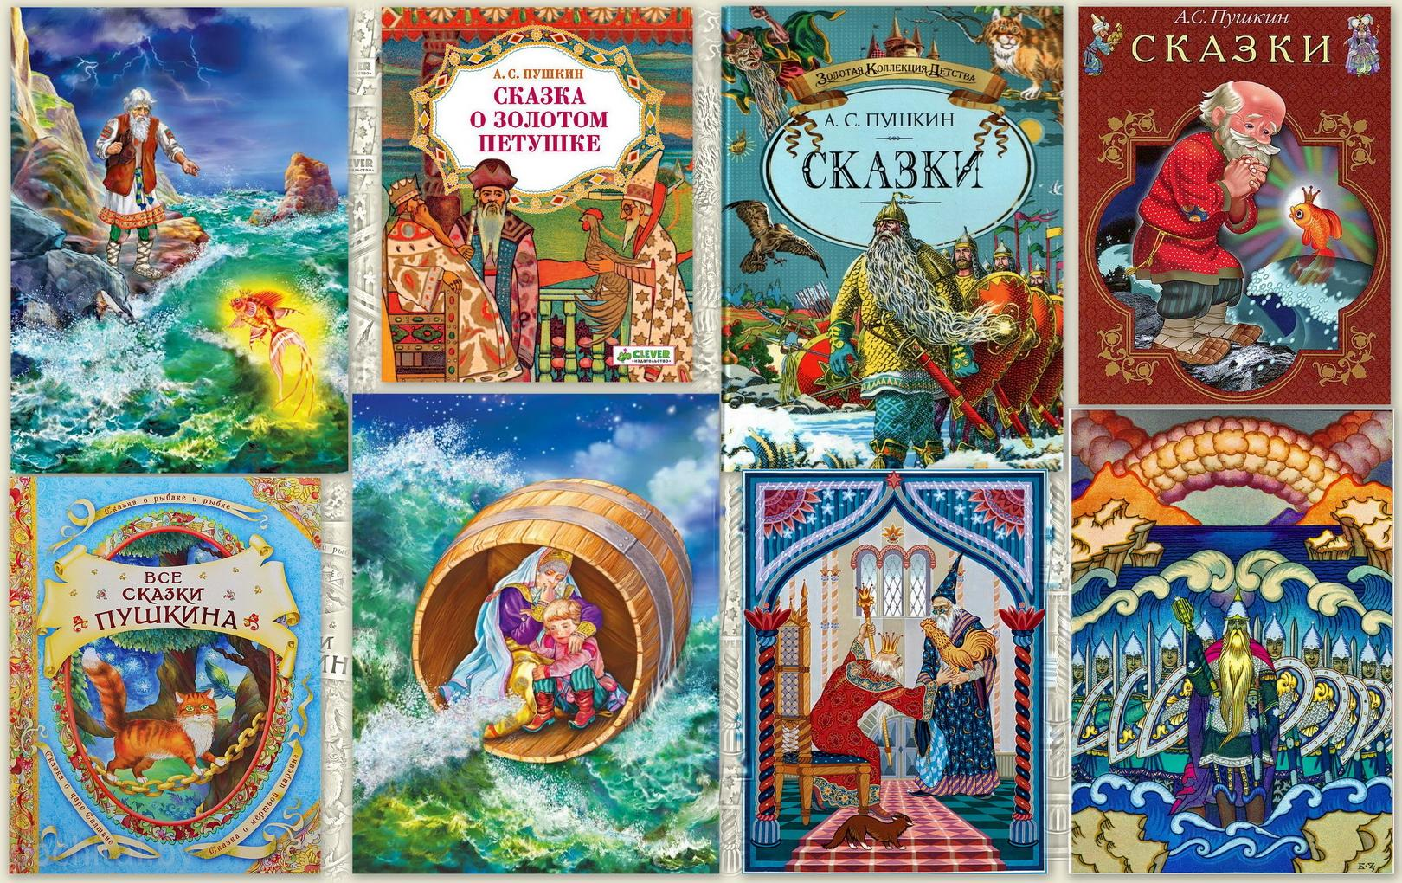 | 2
22 | Какой лоб был у попа в сказке «Сказка о попе и работнике его Балде»?  В ответе введите только одно слово. | 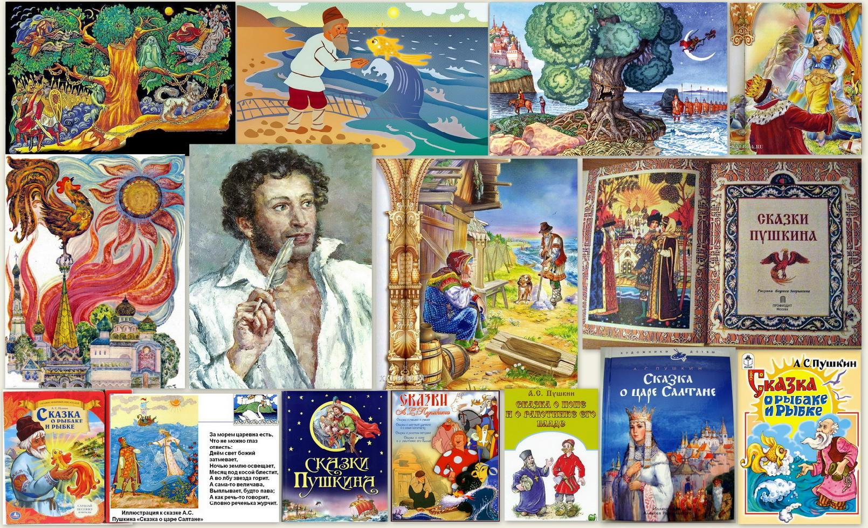 | Толоконный
23 | Вставьте пропущенное слово:  «И послушалась ……,  Тут же на берег она  Бочку вынесла легонько  И отхлынула тихонько».  В ответе введите только одно слово. | 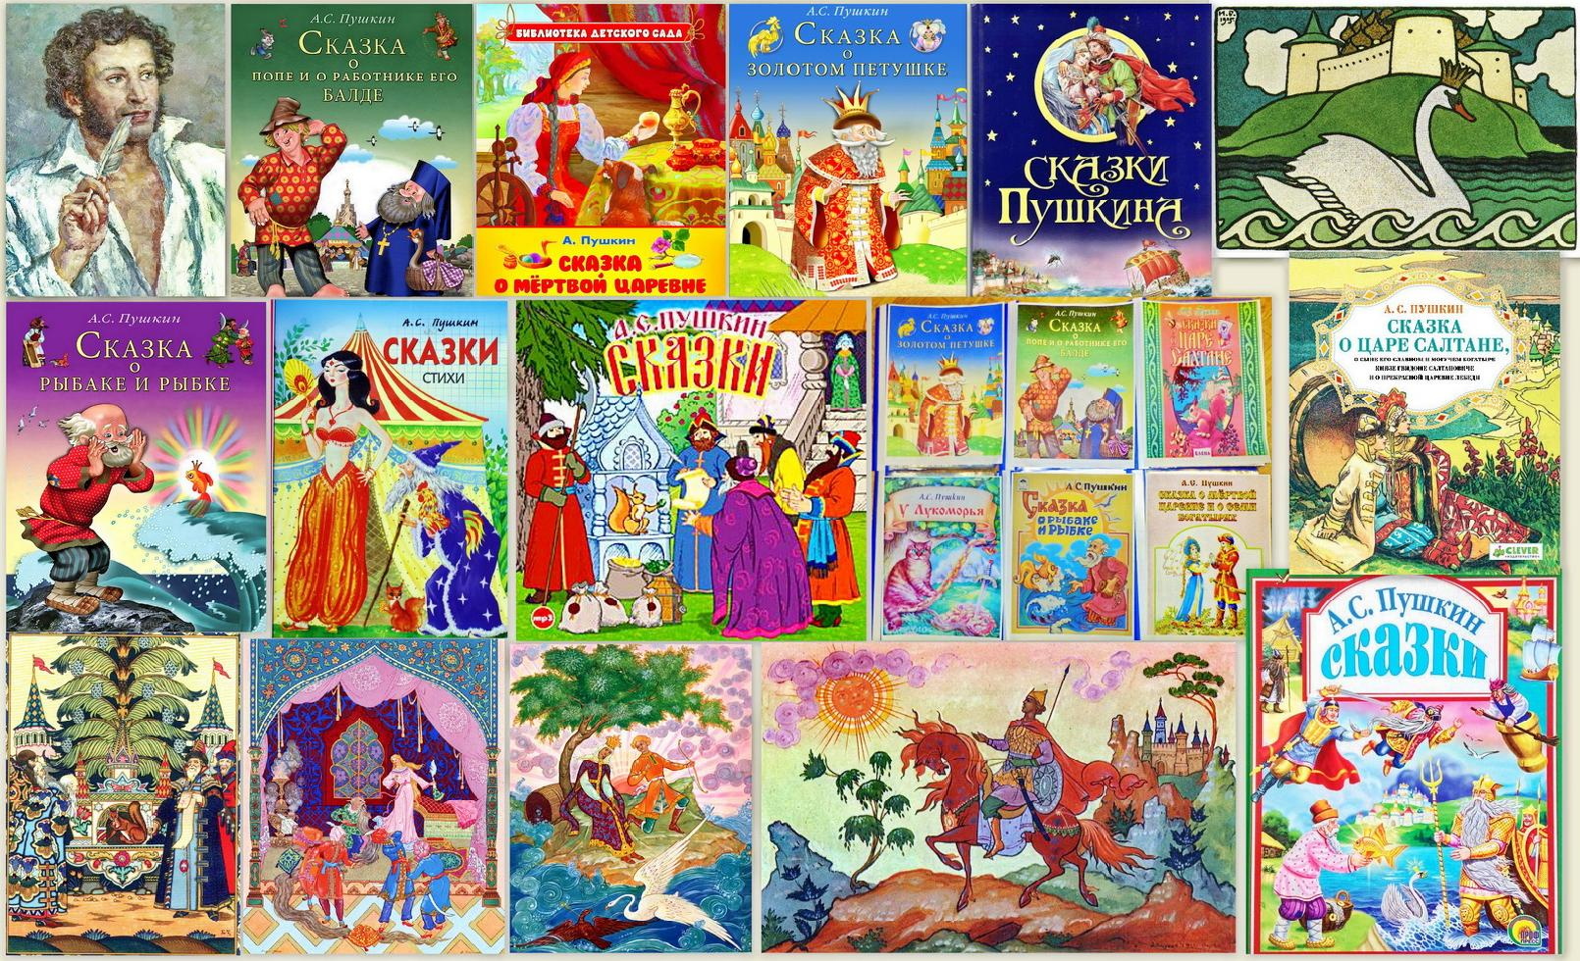 | Волна
24 | Вставьте пропущенное слово:  «В дорогой собольей душегрейке,  Парчовая на маковке …,  Жемчуги огрузили шею,  На руках золотые перстни,  На ногах красивые сапожки».  В ответе введите только одно слово. | 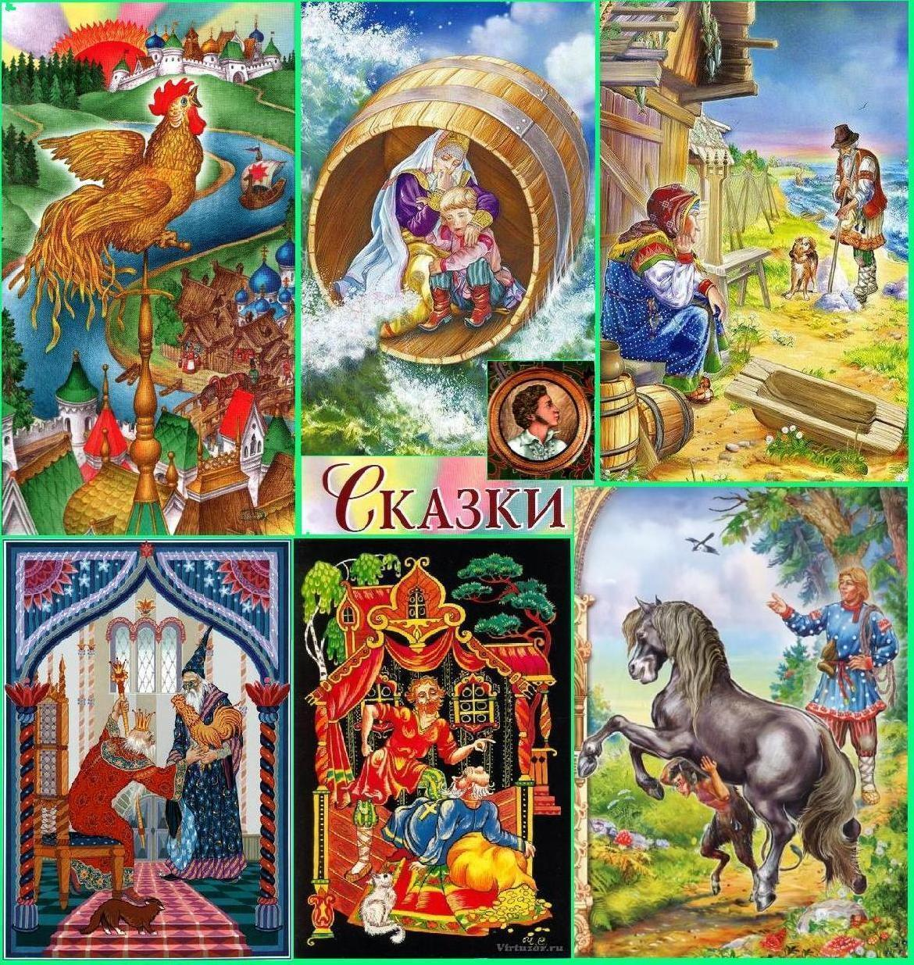 | Кичка
25 | Назовите героя сказки А. С. Пушкина, которому принадлежат эти строки:  «Не гонялся бы ты, поп, за дешевизной»?  В ответе введите только одно слово. | 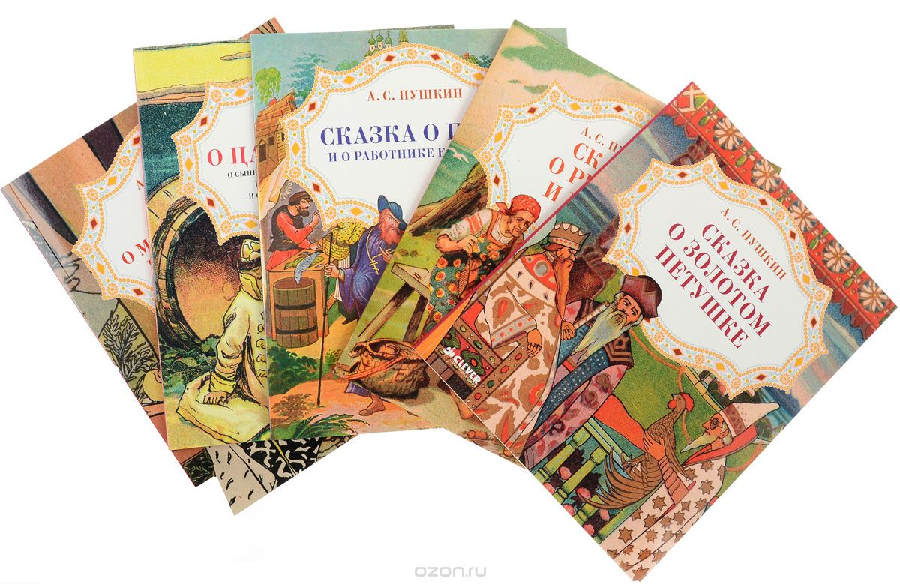 | Балда

